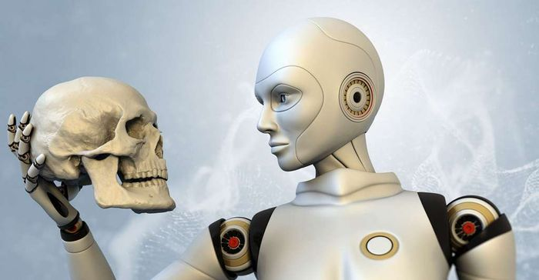 | FICHE D'ACTIVITÉ
Séquence S20 :
Quels sont les enjeux futurs de la robotique ?
Activité 20.1 : État des lieux de la robotique de nos jours
Cycle 4 | J’ai réussi mon travail si …. (niveau de maîtrise : I/F/S/T ou couleurs)
Niveau : 4ème | (Domaine) Compétence Socle | Objectif (déclinaison) |  |  | Moi | Prof.
Niveau : 4ème | (D1-1) Maîtriser l’expression orale | Je prends la parole de manière fluide et posée avec notes
Durée :  110 minutes | (D1-3) Exploiter des documents technologiques | Je sais prélever des informations dans un document
Durée :  110 minutes | (D2-4) Utiliser des outils numériques | Je sais utiliser de façon simple un logiciel de présentation
Fiches de synthèse : DIC-1-4-FE3 |  |  | Collège F. Mitterrand @ Créon club-techno.org

Objectifs de l’activité :  - Découvrir l’histoire de la robotique et ce que cela recouvre comme notions  - Faire le tri entre fantasmes et réalité à travers une veille technologique | Fait
1°) Introduction et problématique : (durée : 25 minutes)  Observez ces 2 images ci-dessous de ces 2 personnages de fiction et répondez aux questions suivantes :  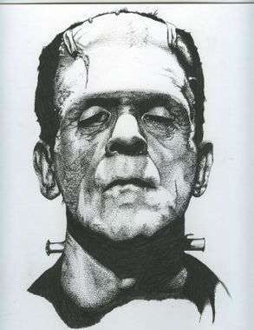  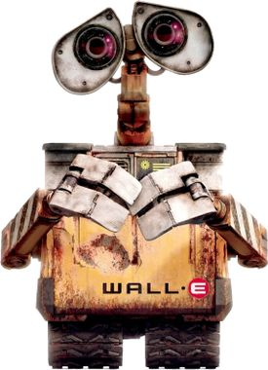  - Qui est-ce ?  ____________________________ ____________________________  - Qu’est-ce que c’est ?  ____________________________ ____________________________  ____________________________ ____________________________  ____________________________ ____________________________  - Que peut-il faire ? De quoi est-il capable ?  ____________________________ ____________________________  ____________________________ ____________________________  ____________________________ ____________________________  ____________________________ ____________________________  - Est-il selon vous intelligent ? Pourquoi ?  ____________________________________________________ ________________________________________________  ____________________________________________________ ________________________________________________  ____________________________________________________ ________________________________________________  ____________________________________________________ ________________________________________________  - Qu’ont-ils en commun tous les 2 ?  ______________________________________________________________________________________________________  ______________________________________________________________________________________________________  ______________________________________________________________________________________________________  ____________________________________________________________________________________________________________________________________________________________________________________________________________  ______________________________________________________________________________________________________  Quel est le problème posé dans cette activité ?  ___________________________________________________________________________________  ___________________________________________________________________________________  ___________________________________________________________________________________  2°) La veille technologique : (durée : 55 minutes + 30 minutes oral)  Le travail qui suit est un travail d’analyse de documents dans un site web afin d’en retirer des informations qui vous semblent les plus pertinentes, ceci afin de réaliser un diaporama et de le présenter à l’oral devant la classe. Il vous faudra d’abord choisir le thème que vous voulez présenter et ensuite prendre le temps de lire les ressources liées à ce thème. Vous vous limiterez à ces ressources et n’irez pas sur d’autres sites.  - Vous allez réaliser un diaporama sur un thème choisi dans le tableau ci-dessous en utilisant le module « Impress » (« présentation ») de LibreOffice. Vous répondrez au cahier des charges ci-dessous :  - Vous veillerez à enregistrer correctement votre travail dans votre espace personnel sous un nom permettant d’identifier facilement ce travail par votre enseignant.  - Le fichier sera soit au format .pps, soit au format .ods  - Vous utiliserez le fichier modèle « Modèle Diaporama » qui est dans les ressources du serveur  - Vous respecterez la charte graphique (gardez les polices et les tailles d’écriture du modèle)  - Vous pourrez copier/coller des phrases des articles mais uniquement si vous les comprenez  - Vous insérerez des images libres de droit (en utilisant l’outil de recherche d’images de Qwant avec le filtre de licence ou en utilisant le site https://www.shutterstock.com/fr/) avec des légendes accolées  - vous citerez votre source (adresse du site internet) et respecterez le contenu de la fiche méthode EMI  - Une fois le diaporama terminé, copiez-le et collez-le dans le lecteur de la classe pour que le professeur le vérifie. Annoncez-le au professeur.  Structure de la présentation orale :  - 3 minutes à l’oral avec le plus d’illustrations possibles  - Le diaporama doit être structuré en plusieurs diapositives qui permettent chacune de rendre compte d’une idée à la fois ! Vous pouvez créer autant de diapositives que vous le souhaitez  - Chaque membre du groupe doit prendre la parole !  - Vous citerez votre source (adresse du site)  Trace écrite de cette partie :  J’ai appris que, j’ai réalisé, j’ai découvert ...  ___________________________________________________________________________________  ___________________________________________________________________________________  ___________________________________________________________________________________  ___________________________________________________________________________________ | ❏  ❏  ❏  ❏  ❏  ❏  ❏
  Thème | Site internet  (cliquer dessus pour y accéder)
  Qu’est-ce que la robotique ? | https://junior.universalis.fr/encyclopedie/robotique  https://fr.vikidia.org/wiki/Robot
  L’histoire de la robotique | https://www.gotronic.fr/blog/histoire-de-la-robotique/
  Les domaines / usages de la robotique | https://fr.wikipedia.org/wiki/Usage_des_robots
  Les peurs suscitées par la robotique | https://www.futura-sciences.com/tech/dossiers/robotique-trois-lois-robotique-1836/page/3/
  Mythes & Robots dans la fiction (2 groupes) | https://www.techno-science.net/dossier/mythe-robot-fiction-D26.html

